FAMÍLIA: AMOR E CUIDADO

TURMA:ESCOLAR | TITULAR: Fabiana | AUXILIAR: Eduarda
PREVISÃO: 04 AO 29 DE MAIO

JUSTIFICATIVA

A FAMILIA É A PRIMEIRA INSTITUIÇÃO COM A QUAL A CRIANÇA TEMA FAMILIA É A PRIMEIRA INSTITUIÇÃO COM A QUAL A CRIANÇA TEM CONTATO. É A MAIS FORTE DADO OS LAÇOS AFETIVOS E DESANGUE ENTRE SEUS MEMBROS. É O PRIMEIRO PONTO DE REFERÊNCIA, SEGURANÇA E AFETO PARA A CRIANÇA.

A FAMILIA É INDISCUTIVELMENTE A BASE DA ESTRUTURA EMOCIONAL DA CRIANCA. SUA ATUACAO É DETERMINANTE NO DESENVOLVIMENTO FISICO, EMOCIONAL E COGNITIVO DA CRIANCA.

ABORDAR ESTE TEMA, EM FORMA DE PROJETO É DE SUMA IMPORTÂNCIA PARA DETERMINAR A INTERAÇÃO ENTRE A ESCOLA E A FAMILIA, PROPORCIONANDO MAIOR SEGURANÇA PARA OS PEQUENOS EM SUA ATUAÇÃO NESTES DOIS MEIOS. ESTE PROJETO OPORTUNIZA A CRIANÇA SITUAR-SE EM CADA UMA DESTAS INSTITUIÇÕES, DESCOBRINDO SEUS PAPÉIS E SENTINDO-SE SEGURO PARA AGIR E INTERAGIR.

E QUE MÊS MELHOR QUE O MÊS DA MÃES PARA ABORDAR

OBJETIVOS

• ESTREITAR OS LAÇOS AFETIVOS E DE RESPEITO COM A FIGURA MATERNA

• VALORIZAR AS COMEMORAÇÕES COMO FORMA DE HOMENAGEM

• CONSCIENTIZAR A CRIANÇA DA IMPORTÂNCIA DE SUA FAQMÍLIA PARA UM DESENVOLVIMENTO SALUTAR, ENQUANTO ESTRUTURA BÁSICA DE TODO O SER HUMANO

• BUSCAR A INTEGRAÇÃO DA CRIANÇA COM SUA FAMÍLIA E DE SUA FAMÍLIA COM A ESCOLA, OPORTUNIZANDO ATIVIDADES QUE PROPICIEM ESTE CONVÍVIO E INTER-RELAÇÃO

• PROMOVER O CONHECIMENTO E A ACEITAÇÃO DOS DIFERENTES TIPOS DE CONSTITUIÇÃO FAMILIAR, ATRIBUINDO-LHES IGUAL VALOR E IMPORTÂNCIA INDIVIDUAL E SOCIAL

• IDENTIFICAR O SMEMBROS DA FAMÍLIA, SEUS PAPÉIS E FUNÇÕES E A IMPORTÂNCIA DA COOPERAÇÃO ENTRE TODOS PARA O BOM ANDAMENTO DAS RELAÇÕES FAMIL.IARES

• LEVAR A CRIANÇA A ESTABELECER SEU PAPEL E SUAS RESPONSABILIDADES DENTRO DO GRUPO FAMILIAR, POSICIONANDO-SE COM A DEVIDA IMPORTÂNCIA

• PROPICIAR A DISCUSSÃO A RESPEITO DA POSIÇÃO DOS IDOSOS NA FAMÍLIA (AFETO, EXPERIÊNCIA, RESPEITO, ETC)

CULMINÂNCIA

DIA DAS MÃES

GRADE DE ATIVIDADES

PRIMEIRA SEMANA - DE 04 A 08 DE MAIO
SEGUNDA | TERÇA | QUARTA | QUINTA | SEXTA
Hora do conto  Brinco de mãe  Técnica: cartonado   | ARTES  Utilizando materiais diversos confeccionaremos um presente para mamãe. | CULINÁRIA | Visita na escola  Receberemos a visita de uma mamãe para dançar e cantar com a turminha. | RECORTE E COLAGEM  Confeccionaremos o cartão do dia das mães.  

SEGUNDA SEMANA – DE 11 A 15 DE MAIO

SEGUNDA | TERÇA | QUARTA | QUINTA | SEXTA
Hora do conto  Técnica: fantoche   | ARTES  Utilizando papel mache  Moldaremos um árvore genealógica.  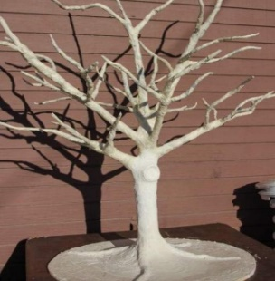 | Culinária | Faremos o reconhecimento de cada membro da nossa família colocaremos nos galhos da árvore genealógico.  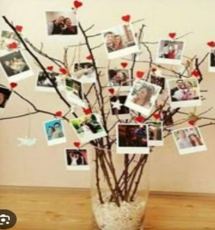 | Utilizando retalhado de tecidos vamos decorar a palavra família pra anexar da árvore.    HOMENAGEM PARA AS MÃES

TERCEIRA SEMANA - DE 18 A 22 A MAIO
SEGUNDA | TERÇA | QUARTA | QUINTA | SEXTA
Hora do conto: O reino das famílias  Técnica: livro gigante    Após faremos um desenho de um momento que mais gostamos de estar em família | Solicitaremos que as famílias enviem músicas que costumam ouvir juntas. Em sala, iremos ouvir essas músicas, cantar e nos movimentar com gestos de carinho. Em seguida, iremos organizar o cantinho da família, onde as crianças irão brincar de casinha ao som das músicas, representando momentos do dia a dia.   | Culinária | Com palitoche cantaremos a música quem mora na casa torta  Salientando que uma família se com vários tipos de pessoas | Traremos de casa a fruta que os familiares mais gostam pra compartilhar com os colegas em um piquenique.

QUARTA SEMANA 24 A 29 DE MAIO
SEGUNDA | TERÇA | QUARTA | QUINTA | SEXTA
Nossa sala nossa escola  Um amor de família    Faremos um alto desempenho nosso no painel pois também somosUma família | Utilizando tinta no pátio iremos pintar uma tela onde estará escondido sua letra inicial do seu nome que ficara exposto nas paredes da escola.  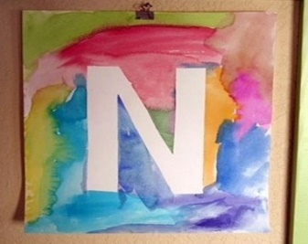 | Culinária | Realizaremos um “circuito em família”, com desafios como pular, equilibrar, carregar um objeto e cuidar de um “bebê” (boneco), simulando situações do dia a dia de forma divertida e ativa. | Será apresentado para o grupo um álbum de família da professora, para que conheçam sua família.  

CRONOGRAMA DE ATIVIDADES

DATA | DIA DA SEMANA | COMPROMISSO
11/05 | SEGUNDA | Enviar fotos da família
22/05 | SEXTA | Trazer a fruta preferida da sua família
24/05 | SEGUNDA | Enviar uma tela de pintura tamanho ( 20x30)

